**Det du trenger å vite om den nye kameratrenden i bil**

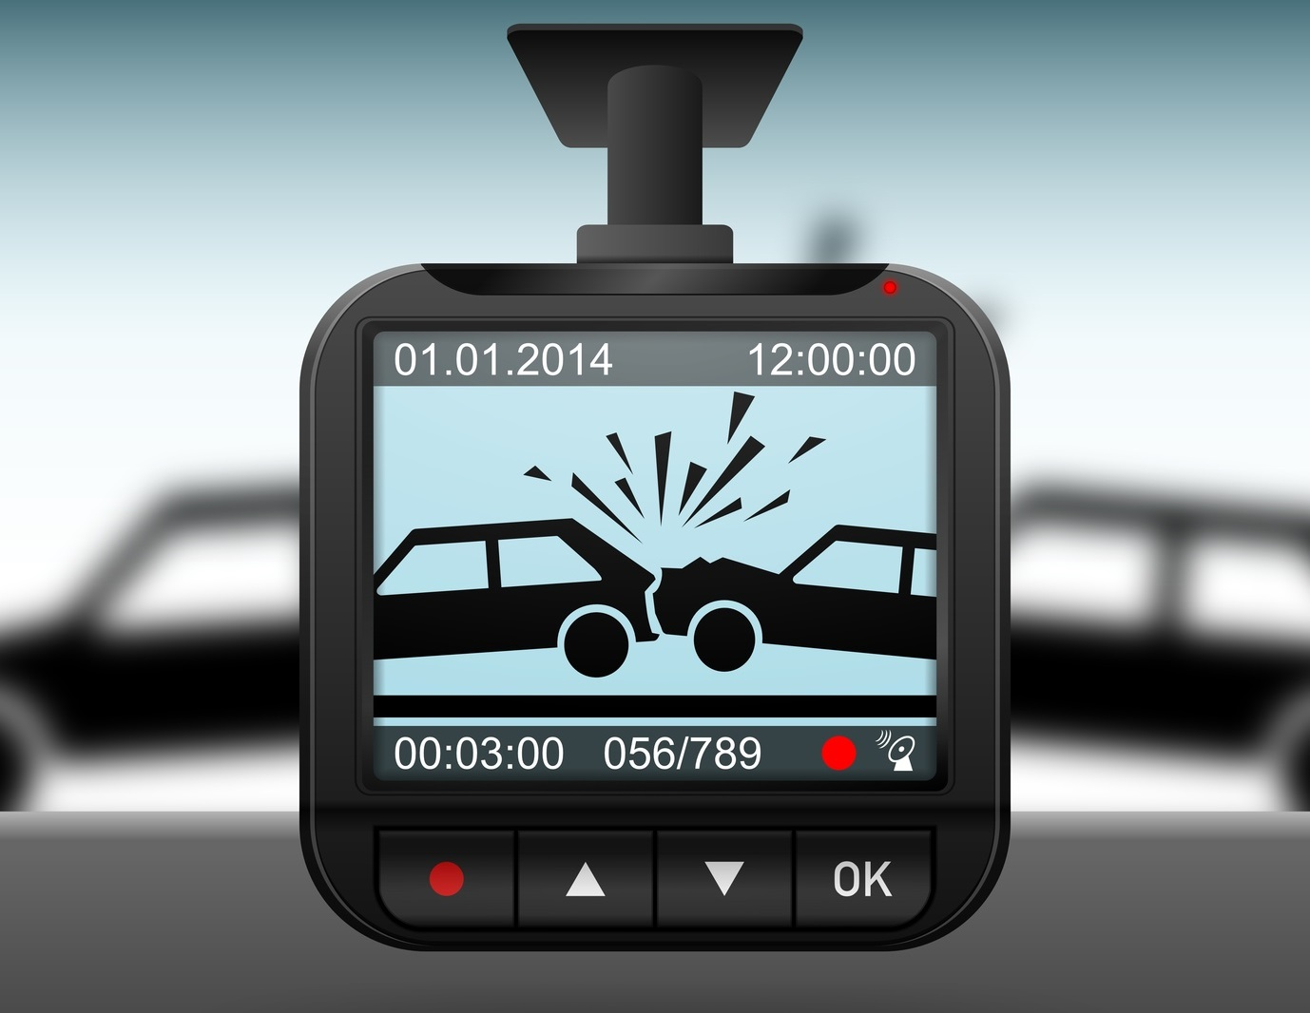

**Sosiale medier renner over av levende bilder fra trafikkhendelser, tatt med små kameraer festet inne i bilen. - Salget av dashcams er i ferd med å ta skikkelig av, sier Elkjøp-sjef.**

Bruken av dashbordkamera - fastmonterte kameraer som filmer kontinuerlig mens man kjører - er allerede meget utbredt i flere land i Europa.

Nå kaster også norske bilister seg på filme-bølgen.

- Vi merker en klart økende interesse for denne typen produkter og stadig flere er innom våre varehus og spør etter slike kameraer. Noen ønsker å dokumetere hendelser i trafikken mens andre kun ønsker å ta opp ting for moro skyld, sier innkjøpssjef Erik Rosenlind i Elkjøp.

Han forteller videre at prisene på bil-kameraene varierer fra rett under 1.000 kroner og opp til 2.500.

- Bruken er relativt enkel og man kobler de små kameraene rett i strømuttaket/sigarettenneren for så å skru den på som vanlig. Når det gjelder selve bruken så krever enkelte av modellene at man skrur dem på aktivt selv mens andre skrur seg automatisk på idet man starter bilen. I tillegg finnes det modeller som har bevegelses-sensorer som merker at bilen er i bevegelse og skrur seg av og på etter det, sier Rosenlind.

Materiale som blir tatt opp via kameraet lagres på et minnekort som man kan ta ut slik at man kan se det på det i etterkant.

Rosenlind i Elkjøp peker på én faktor som potensielt kan komme til å sende salget av dashcams til himmels.

- Det man har sett i andre land er at bilførere får billigere forsikring dersom de monterer opp et slikt produkt i bilen. Skulle slike regler også bli innført her hjemme kan salget komme til å ta skikkelig av, sier salgssjefen.

Noen som allerede har tatt i bruk dashcams i Norge er politiet. De benytter slike kameraer i sine sivile biler, blant annet for å dokumentere hastighet.